Utiliser des unités non standards pour comparer, estimer et mesurer la capacité
Utiliser des unités non standards pour estimer la capacité d’objets, mais les estimations sont extrêmes/déraisonnables  « Environ 100 gobelets ! » | Utiliser des unités non standards pour mesurer la capacité d’objets, mais en remplissant les récipients au hasard et en négligeant le dénombrement  « Je n’ai pas tenu compte du nombre de gobelets que j’ai utilisés. » | Utiliser des unités non standards pour mesurer la capacité d’objets, mais ne pas remplir les récipients  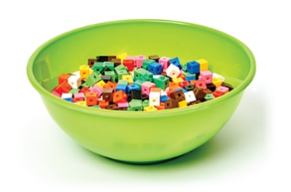
Observations et documentation
Utiliser des unités non standards pour mesurer la capacité d’objets, mais ne pas savoir comment traiter un gobelet partiel  « Il y a de la place pour d’autres cubes, mais pas un gobelet complet de cubes. » | Utiliser des unités non standards pour mesurer la capacité d’objets, mais avoir de la difficulté à ordonner les récipients de la plus petite capacité à la plus grande  « Comment dois-je ordonner les récipients ? » | Uses non-standard units to estimate measure, compare, and order objects by capacity  « Le récipient qui contient le moins de cubes a la plus petite capacité. Le récipient qui contient le plus de cubes a la plus grande capacité. »
Observations et documentation

